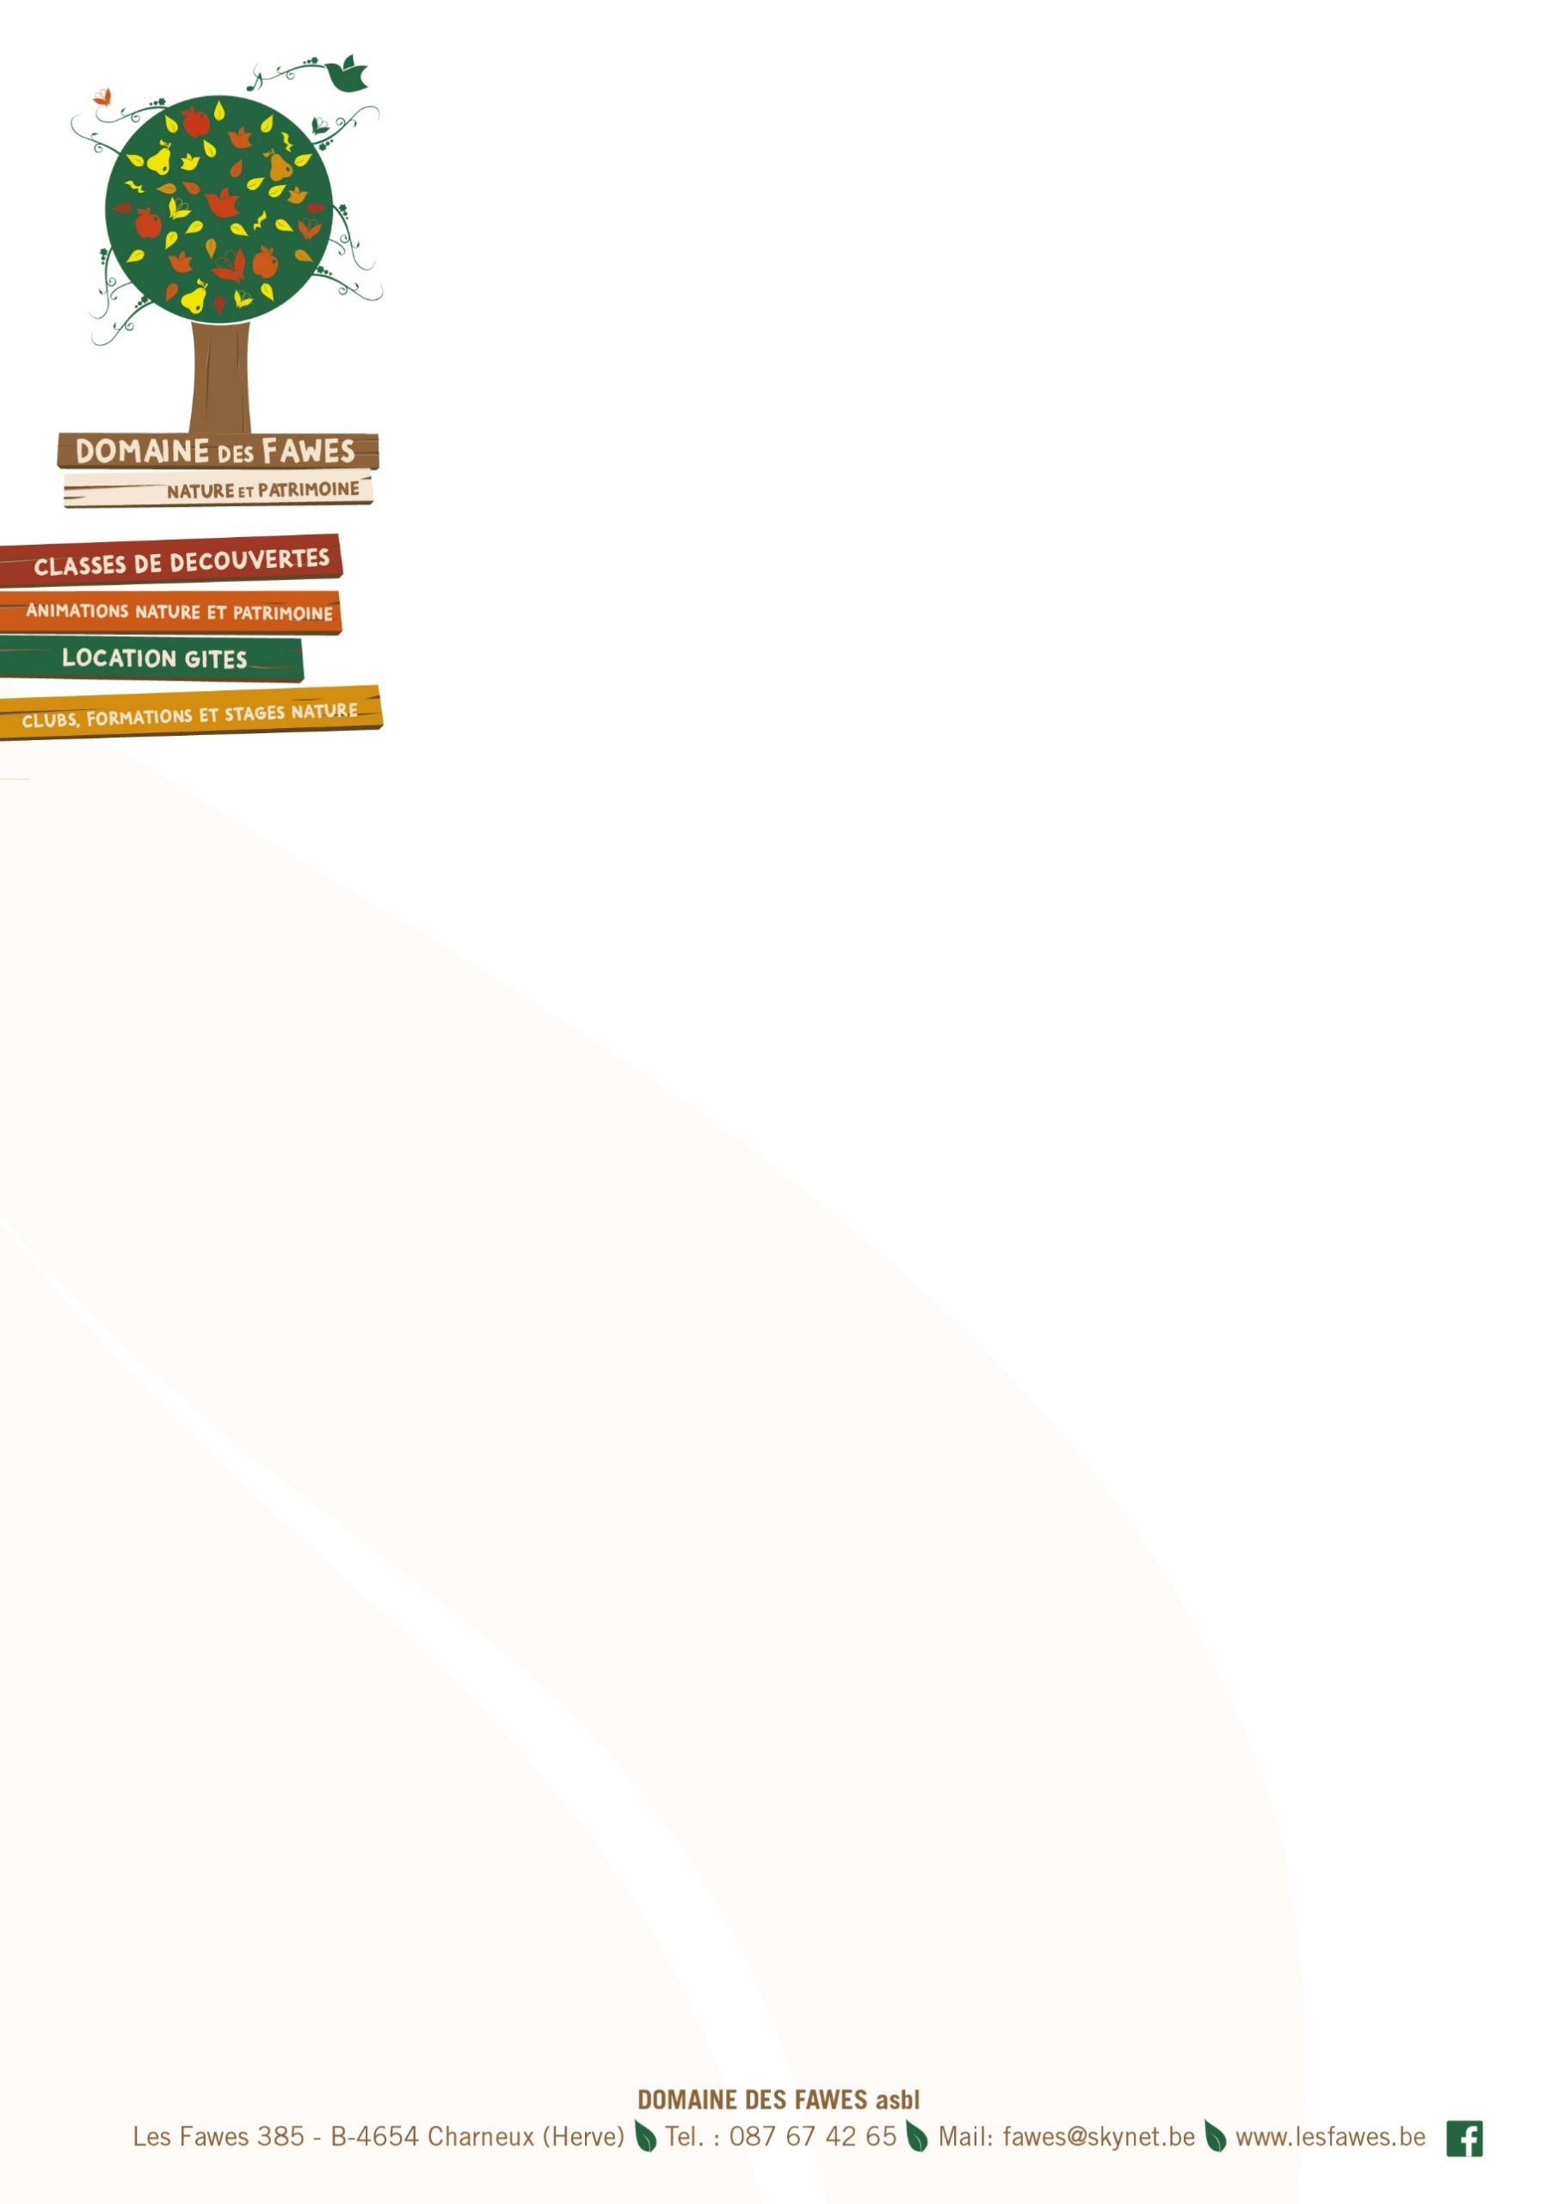

Les Fawes,
un domaine chargé d’histoire au creux de Charneux

Depuis plus de 40 ans se sont succédé sur le site du domaine des classes vertes, des stages, des camps, des ateliers, des fêtes en tous genres.
Depuis 40 ans, c’est un savoir-faire dans l’animation des groupes nature et dans l’accueil des mouvements de jeunesse qui s’est construit et enrichi.
Les Fawes, c’est aussi une ASBL qui gère le domaine et le fait vivre.

Nous pourrions ne pas demander d’aide … Mais …

Mais à la suite de la crise du Coronavirus, nos activités ont diminué de façon drastique.
Mais, sans grand soutien public à notre secteur, depuis quelques mois, nous puisons dans nos réserves.
Mais l’emploi de 12 personnes est aujourd’hui menacé.

La réputation et la qualité de nos animations nous assurent un printemps prometteur avec un carnet de commandes bien rempli…
Et nous sommes convaincus qu’actuellement la sensibilisation à l’environnement reste la priorité !

Nous sommes également persuadés que l’entraide a toujours été un moteur puissant pour traverser une crise. Alors, oui, nous cherchons de l’aide.
Comme la parabole du colibri, chaque geste, si petit soit-il, compte !
Alors oui, les Fawes font un appel à vous, à vos dons, simplement, humainement, pour passer cette période difficile.

Oui, vous pouvez nous aider !

Vous pouvez effectuer votre versement sur le numéro de notre asbl BE02 7326 0334 8640 avec la communication “Soutien aux Fawes“.

Un réel et humble MERCI !

L’équipe des Fawes

